WYŁĄCZANIE JEDNOMIANU PRZED NAWIAS – semestr 1
– podręcznik cz. 1 strony 82 – 84

Wyłączanie wspólnego czynnika przed nawias polega na zauważeniu w sumie algebraicznej takich samych elementów, które budują jednomiany.
Jest to czynność odwrotna do mnożenia jednomianu przez sumę algebraiczną.
a ∙ b + a ∙ c = a (b+c)
Wyłączając wspólny czynnik przed nawias zamieniamy sumę na iloczyn:

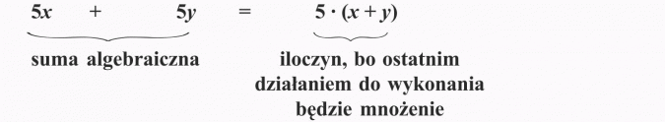
ZADANIA ZNAJDUJĄ SIĘ W PODRĘCZNIKU CZ.1 STRONA 83, 84
PRZYKŁADY:
